“读百部经典 品千年文化”

—《百部经典》阅读打卡活动通知

习近平总书记指出，“中华优秀传统文化是我们最深厚的文化软实力，也是中国特色社会主义植根的文化沃土”。为提升大学生群体对中华传统文化的理解和认知，更好地继承和弘扬优秀传统文化，国家图书馆、中国图书馆学会将开展“读百部经典 品千年文化”——《中华传统文化百部经典》校园行活动，图书馆拟在国家图书馆、中国图书馆学会的部署下开展师生《读百部经典 品千年文化》系列活动，具体事宜通知如下：

**活动名称：**《百部经典》阅读打卡活动

**活动主题:**读百部经典,品千年文化

**活动时间:**2021年12月15日-2022年4月30日

**活动方式:**微信在线阅读打卡

**活动对象:**全校师生

**活动流程:**

1.扫码关注“商科院图书馆”公众号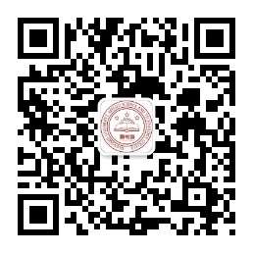

2.进入公众号，进入公众号，点击下方导航栏“掌上悦读”，进入“读百部经典”，点击“立即参赛”，进入活动首页 ，具体如下图：

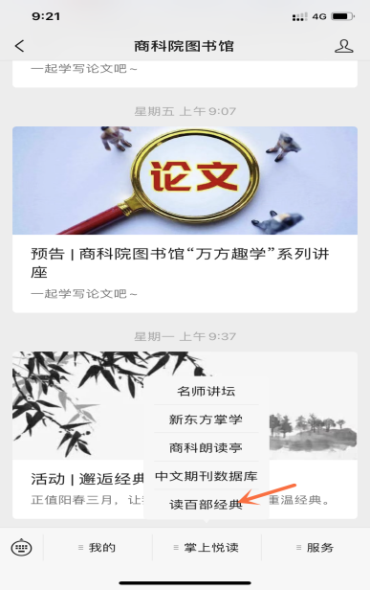 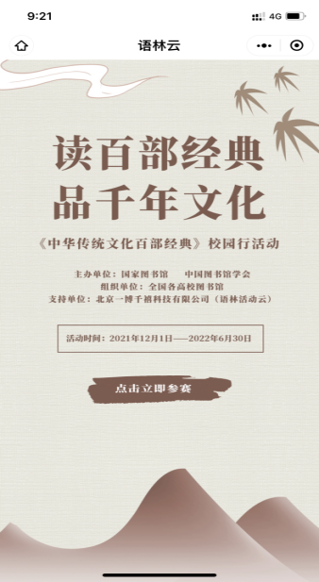 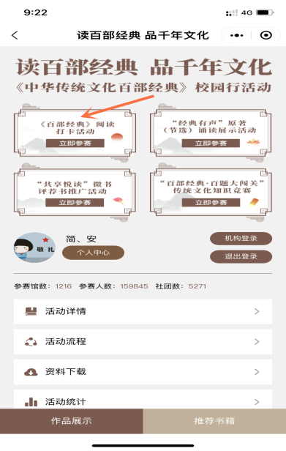

3.进入活动页，选择一本或多本《百部经典》（节选）电子图书进行阅读，点击阅读即视为参加本场活动。活动将根据读者的总阅读打卡天数、阅读时间等显示个人综合排名，并进行实时更新，读者也可在“我的阅读中”查看阅读进度及每日打卡情况。

4.阅读打卡规则：当日进行有效阅读累计达到15分钟，即视为阅读打卡（自动打卡）。

5.阅读时长统计：读者在阅读期间，系统将累计有效阅读时长，并以“小跑道”的形式，记录阅读时长与每面小旗帜的获取周期。

6.小旗帜获得方式：有效阅读每5分钟即可获得一面小旗帜。

**活动联系方式：**

1.阅读推广部:刘老师、张老师

2.读者QQ交流群：1053857663